

Asignatura: Seguridad en Sistemas Computacionales

Código: SSC 5501

**Titulo: Configuración de reglas en firewall IPTABLES**

1.- Cree una máquina virtual, tal como se muestra en la figura:

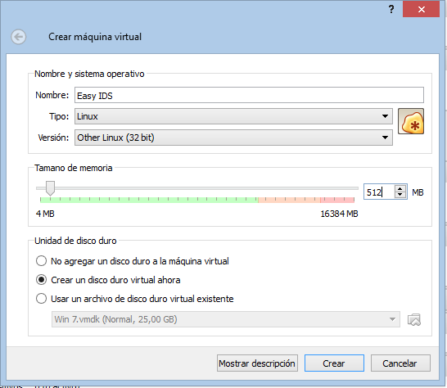

2.- Agregue la unidad de disco duro

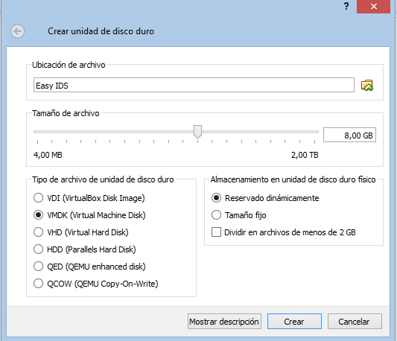

3.- Selección la unidad DVD de la máquina virtual y agregue la imagen provista por su profesor

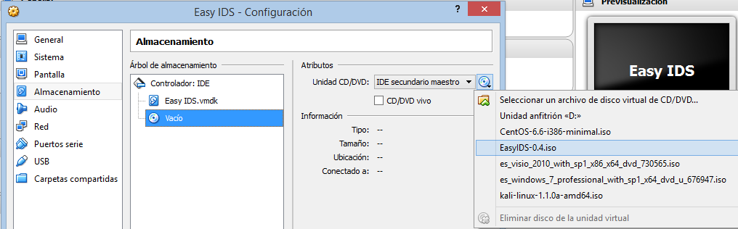

4.- Cambie la secuencia de boot para que la máquina virtual inicie desde el DVD

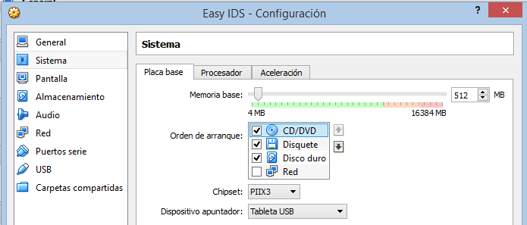

5.- Habilite la opción PAE/NX en la configuración del procesador

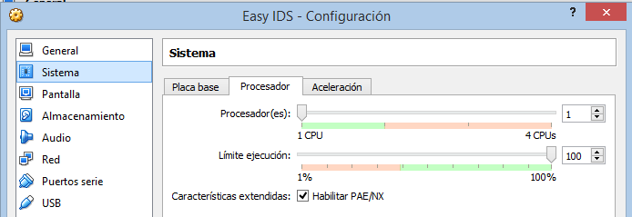

6.- Configure la interfaz de red en modo “puente”

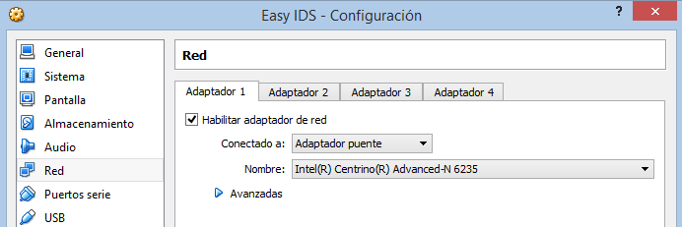

7.- Inicie la máquina virtual y presione “Enter” para iniciar la instalación

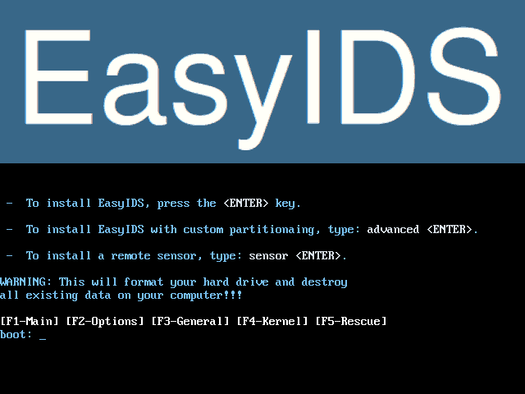

8.- Seleccione el teclado latinoamericano, tal como se muestra en la figura

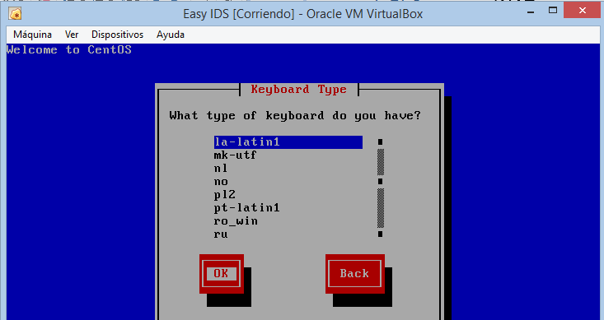

9.- Seleccione la zona horaria America/Santiago

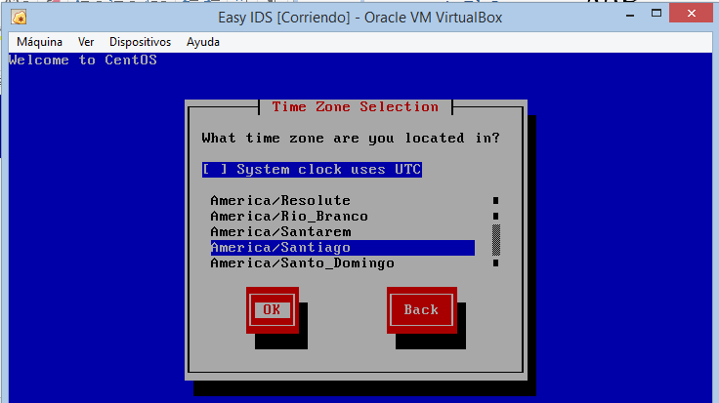

10.- Ingrese la contraseña de root, NO olvide la contraseña ingresada

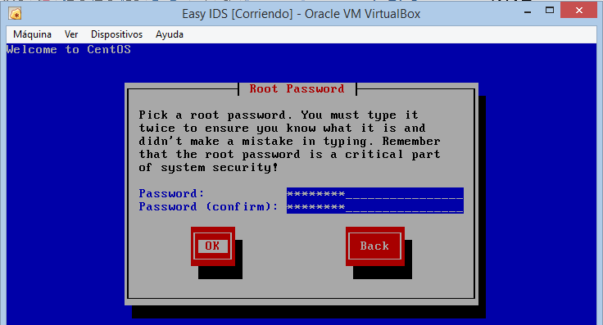

11.- Espere a que finalice el proceso de instalación

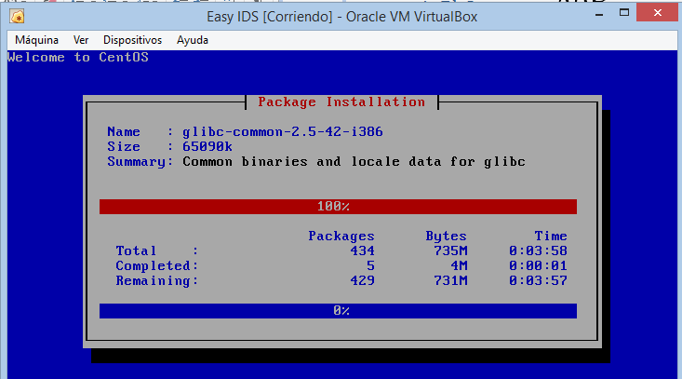

12.- Una vez finalizada la instalación, apague la máquina y cambie la secuencia de boot

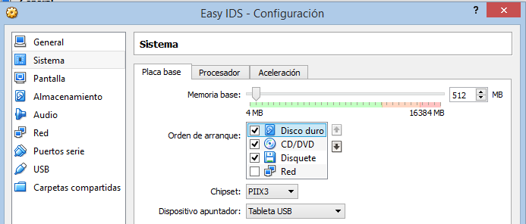

13.- Inicie la máquina virtual nuevamente y espera a que finalice la instalación, una vez que ocurra esto, ingrese con su contraseña de root

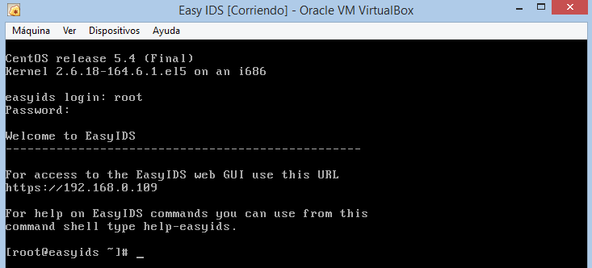

14.- Ejecute el comando iptables –L para ver las reglas configuradas.

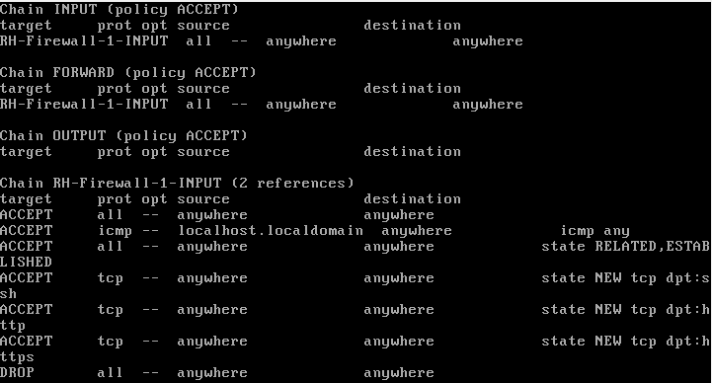

15.- Prueba una conexión ping permanente a la interfaz eth0 de la maquina virtual y vea que sucede.

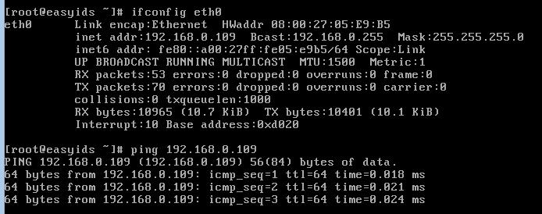

16.- Pida a su compañero que realice la misma operación desde su maquia Windows

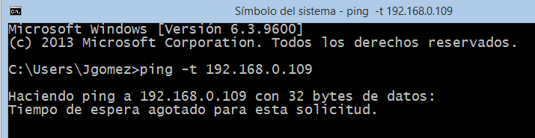

17.- Ejecute el comando iptables -F y vea que sucede con la conexión ping, a continuación ejecute nuevamente el comando iptables –L.

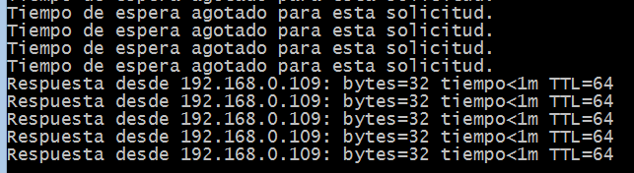

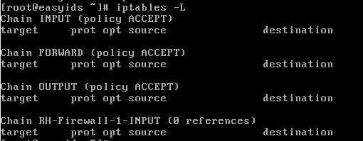

¿Qué diferencia puede observar respecto al caso anterior?

El comando "iptables -F" sirva para:______________________________________

18.- Realizar una regla para impedir la conexión web al servidor Linux, ejecute lo siguiente:

#iptables -A INPUT –p tcp --dport 80 -j DROP

#iptables -A INPUT –p tcp --dport 443 -j DROP

A continuación ejecute el comando:

# iptables -L

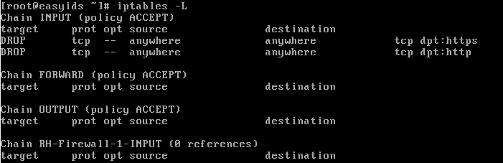

19.- Intente conectarse vía web desde su máquina Windows al servidor Linux y observe que sucede.

20.- Ejecute el comando iptables –F en inténtelo nuevamente.

21.- Impida la ejecución de icmp desde el servidor Linux, ejecute el siguiente comando:

#iptables -A OUTPUT –p icmp –j DROP

22.- Realice un ping hacia la dirección IP de su estación y observe lo que sucede.

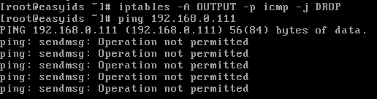

23.- Ejecute el comando iptables –F e inténtelo de nuevo.

24.- Realice reglas y compruebe su funcionamiento para lo siguiente:

- Instale el servicio "vsftpd" en el servidor Linux

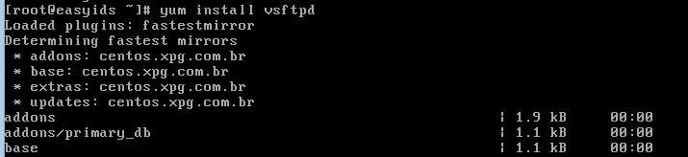

- Impedir el acceso vía FTP al servidor Linux

- Impedir el acceso vía FTP desde el servidor Linux hacia la estación de su compañero.

- Impedir el acceso vía ssh al servidor Linux

- Impedir el ping desde su estación de trabajo pero permitir el ping desde la estación de su compañero.

25.- Comprobación de FW de Estado

- Borre las reglas de iptables

- Realice una conexión ssh al servidor Linux y manténgala abierta

- Ejecute una regla que impida la conexión ssh hacia el servidor Linux

- Analice que pasa con la conexión ssh.